МБОУ "ШКОЛА№97" |  |  |  |  |  |  |  |  |  | 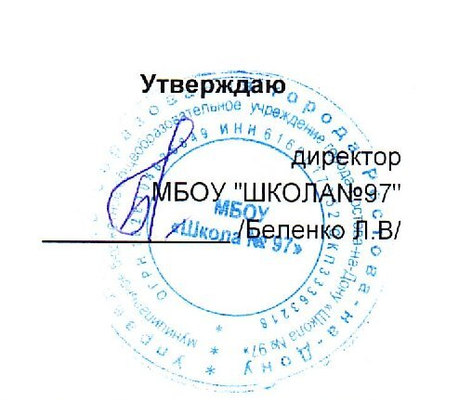
г.Ростов-на-Дону пер.Обский 7/2
 |  |  |  |  |  |  |  |  |  |  |  | Утверждаю
 |  |  |  |  |  |  |  |  |  |  |  | директор
 |  |  |  |  |  |  |  |  |  |  |  | МБОУ "ШКОЛА№97"
 |  |  |  |  |  |  |  |  |  |  |  | _____________ /Беленко Л.В/
 |  |  |  |  |  | МЕНЮ
 |  |  |  |  | 27 мая 2026 г.
 | 2-3 года
Сбор-  ник  рецеп-  тур |  | №  техн.  карты | Наименование блюда |  |  |  | Выход | Химический состав |  |  |  |  |  | Энерге-  тическая  ценность,  ккал | Вита-  мин  С, мг
 |  |  |  |  |  |  |  | Белки, г |  | Жиры, г |  |  | Угле-  воды, г | Энерге-  тическая  ценность,  ккал | Вита-  мин  С, мг
Завтрак
 |  | 229 | КАША "ДРУЖБА" |  |  |  | 150 | 3,86 |  | 4,18 |  |  | 20,68 | 136,27 | 0,40
 |  | 573 | ХЛЕБ ПШЕНИЧНЫЙ |  |  |  | 32 | 2,65 |  | 0,26 |  |  | 30,41 | 134,62 | 0,00
 |  |  | МАСЛО СЛИВОЧНОЕ(ПОРЦИЯМИ) |  |  |  | 5 | 0,03 |  | 4,01 |  |  | 0,04 | 36,28 | 0,00
 |  | 75 | СЫР ПОЛУТВЕРДЫЙ (ПОРЦИЯМИ) |  |  |  | 9 | 2,03 |  | 2,58 |  |  | 0,00 | 31,83 | 0,02
 |  | 465 | КОФЕЙНЫЙ НАПИТОК С МОЛОКОМ |  |  |  | 180 | 2,76 |  | 2,16 |  |  | 12,73 | 82,05 | 0,46
Итого |  |  |  |  |  |  | 376 | 11,33 |  | 13,19 |  |  | 63,86 | 421,05 | 0,88
II Завтрак
 |  | 82 | ФРУКТЫ СВЕЖИЕ(ЯБЛОКИ) |  |  |  | 100 | 0,39 |  | 0,39 |  |  | 9,51 | 45,59 | 4,00
Итого |  |  |  |  |  |  | 100 | 0,39 |  | 0,39 |  |  | 9,51 | 45,59 | 4,00
Обед
 |  | 129 | СУП С МАКАРОННЫМИ  ИЗДЕЛИЯМИ И КАРТОФЕЛЕМ |  |  |  | 150 | 1,64 |  | 2,70 |  |  | 11,02 | 75,03 | 2,94
 |  | 339 | КОТЛЕТЫ ИЗ ГОВЯДЫНЫ |  |  |  | 56 | 10,85 |  | 10,40 |  |  | 16,43 | 202,56 | 0,30
 |  | 213 | КАША ГРЕЧНЕВАЯ ВЯЗКАЯ |  |  |  | 110 | 3,53 |  | 3,35 |  |  | 22,37 | 133,63 | 0,00
 |  | 53 | ИКРА СВЕКОЛЬНАЯ |  |  |  | 26 | 0,55 |  | 1,83 |  |  | 2,65 | 29,85 | 1,84
 |  | 574 | ХЛЕБ РЖАНОЙ |  |  |  | 43 | 2,76 |  | 0,37 |  |  | 17,73 | 85,32 | 0,00
 |  | 495 | КОМПОТ ИЗ СУХОФРУКТОВ |  |  |  | 150 | 0,00 |  | 0,00 |  |  | 5,44 | 21,77 | 0,00
Итого |  |  |  |  |  |  | 535 | 19,33 |  | 18,65 |  |  | 75,64 | 548,16 | 5,08
Полдник
 |  | 543 | БУЛОЧКА ДОРОЖНАЯ |  |  |  | 59 | 4,97 |  | 7,61 |  |  | 33,62 | 223,02 | 0,09
 |  | 470 | КИСЛОМОЛОЧНЫЙ НАПИТОК |  |  |  | 147 | 4,13 |  | 3,56 |  |  | 5,69 | 75,45 | 0,41
Итого |  |  |  |  |  |  | 206 | 9,10 |  | 11,17 |  |  | 39,31 | 298,47 | 0,50
Ужин
 |  | 252 | РЫБА,ЗАПЕЧЕНАЯ В СМЕТАННОМ  СОУСЕ |  |  |  | 60 | 11,02 |  | 2,70 |  |  | 6,92 | 96,39 | 0,13
 |  | 152 | КАРТОФЕЛЬ ОТВАНОЙ С МАСЛОМ |  |  |  | 114 | 2,15 |  | 8,42 |  |  | 17,15 | 153,23 | 8,64
 |  | 156 | ОВОЩИ ОТВАРНЫЕ (МОРКОВЬ) |  |  |  | 42 | 0,57 |  | 0,05 |  |  | 3,02 | 15,28 | 0,90
 |  | 573 | ХЛЕБ ПШЕНИЧНЫЙ |  |  |  | 20 | 1,66 |  | 0,16 |  |  | 19,08 | 84,47 | 0,00
 |  | 457 | ЧАЙ С САХАРОМ |  |  |  | 180 | 0,19 |  | 0,00 |  |  | 10,09 | 41,11 | 0,04
Итого |  |  |  |  |  |  | 416 | 15,59 |  | 11,33 |  |  | 56,26 | 390,48 | 9,71
Всего |  |  |  |  |  |  |  | 55,74 |  | 54,73 |  |  | 244,58 | 1 703,75 | 20,17
.

